**YÜREĞİRDOĞANKENTANADOLU LİSESİ**

**…/…/ 2016**

**2015–2016 Eğitim Öğretim Yılı 10. Sınıflar**

**Kimya Dersi 2. Dönem1. Yazılı Sınavı**

**A**

**Adı Soyadı : Aldığı Not :**

**AAA**

**Sınıfı / No :**

1. Aşağıda verilen ifadelerdeki boşlukları uygun kelimelerle doldurunuz? (20 puan)
2. Karbon ve .......... oluşmuş organik bileşiklere ………………….. denir.
3. Fosil yakıtlar ……..., ……….. ve ……….. dır.
4. Bileşik oluşurken Karbon ….., oksijen ….., azot …… ve hidrojen …… bağ yapar.
5. Doymamış Hidrokarbonlar ..……….. ve …………..dir.
6. kumlu-su …………… yöntemiyle bileşenlerine ayrıştırılır.
7. Organik bileşiklerde temel element ………….dur.
8. Karbon oranı en yüksek kömür türü …………..dır.
9. Enerji içeriği en düşük kömür türü ……………… tir.
10. Fosil yakıtlar yakıldığında çevreye ……, ……., …….., gazları açığa çıkar.
11. Küresel ısınmaya neden olan gaz ………..dir.
12. Aşağıdaki hidrokarbonların genel formülünü yazarak n꞊2 için her bir hidrokarbonun adını yazınız? (10 puan)

Genel formülü n꞊2 için adı

Alkoller

Alkenler

Alkinler

1. Aşağıdaki karışımların ayırma yöntemlerini karşılarına yazınız.

**Karışım Karışım Ayırma Yöntemi (10 puan)**

1. Buğday-saman ………………….
2. Kum- su ………………….
3. Su-alkol …………………
4. Zeytin yağı-posası …………………
5. Ispanak-çamur …………………
6. Petrolden-gazyağı ………………...
7. Tuzlu sudan-tuz …………………
8. Kirli hava …………………
9. Pirinç- taş …………………
10. Gülden gül esansı …………………
11. **Aşağıdaki bilgileri doğru “D” veya yanlış “Y” olarak doldurunuz.** (20 puan)

( ) C ve H den oluşmuş bileşikler polar moleküllerdir.

( ) Alkollerin kaynama noktası hidrokarbonlardan düşüktür.

( ) Gliserin bir polialkoldür.

( )Lewis nokta gösteriminde değerlik elektron sayısı kadar nokta vardır.

( ) Parafin bir petrol ürünüdür.

( )Asfalt yapışkan özelliği olan bir petrol ürünüdür.

( )Petrol ürünlerinden kaynama noktası en düşük olan benzindir.

( )Benzinin kalitesini belirleyen madde oktandır.

( )Dünyada en yaygın bulunan kömür türü taşkömürüdür.

( )Alkoller suda kolay çözünürler.

1. (10 puan)

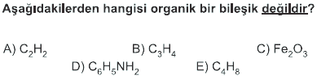 **6.** (10 puan)

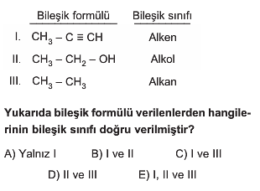

**7.** (10 puan)

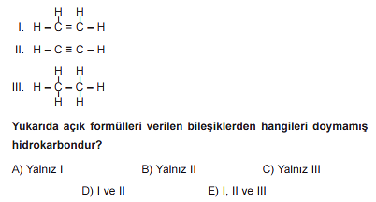

………………………….

Ders Öğretmeni

………………BAŞARILAR……………..

|  |  |
| --- | --- |
|  | |
|  | |
|  |
|  |